Lesson1: What is LINQ?

LINQ: Language Integrated Query

1. ليش منستخدمها؟

- منعمل من خلالها كويري بتتعامل مع أي نوع من أنواع ال

Data source: Oracle, SQL server, objects in memory, xml ...

- تخيل أنه عندي دوت نت ابليكشيشن والداتا بيز تبعه على سكوال فبالتالي الديفيلوبر لازم يتعلم ال

ADO. Net + SQL Server

وازا الداتا بيز كانت

XML -> XPath + XML Documents

الLINQ حلت كل هي المشاكل حيث انها مكنتك من انك تتعامل مع اي داتا سورس وذلك بنفس الكود ستايل (**Similar Coding Style**)

يعني من الاخير بتكتب نفس الكود لكل أنواع الداتابيزات

1. Compile Time Error Checking + Intellisense
2. LINQ Architecture:

LINQ Providers: ببساطة مهمته تحويل الLINQ Query الى شكل بيفسهمه ال Data Source

في مثالنا هو بالتحديد **LINQ TO SQL** يقوم بتحويل ال LINQ query الى **Transaction Query** بيفهما ال DataSource

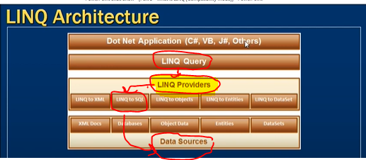

Lesson2: Writing LINQ Queries

1. عندي طريقتين لإكتب ال LINQ Query :

* Using Lambda Expression
* Using Query Expression

وماعندي أي فرق بال Performance بيناتهم (الأمر يعود لك بحرية الإختيار)

ملاحظة يتم تحويل ال Query Expression الى Lambda Expression قبل مايتم تنفيذها

Lesson5: Aggregate function in LINQ

1. أريد جمع اسماء الدول مع فاصلة بينهم:

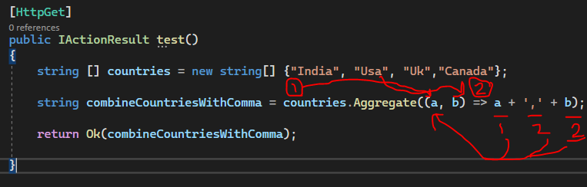

Output:

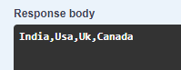

1. ضرب جميع الأرقام مع بعضها:

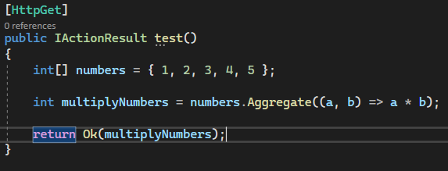

Output:

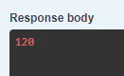

1. ضرب جميع الأرقام مع بعضها مع **تمرير قيمة بدائية**:

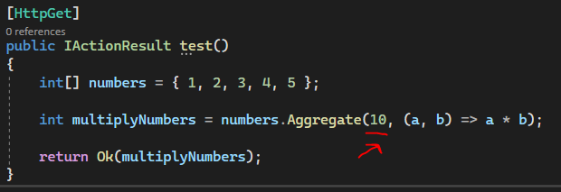

Output:



**Reference:**

|  |
| --- |
| https://www.youtube.com/watch?v=O4YGzptPNXc&list=PL4cyC4G0M1RTqz_MOJJxarYmX_qAYChyB&ab_channel=Kudvenkat.Arabic |